佐藤さんP300データ

P300>eeg_data>emotiv_flex>Use_EEG_data

各サンプルの同時刻に渡った1.5~10.0Hzのfirフィルタを掛けてしまった．さらに，日付を考慮しないランダムなtrain_test_splitでの結果

xDAWNアルゴリズム適用後の波形（赤：ターゲット，青：非ターゲット）

model = tf.keras.Sequential()

model.add(layers.Conv2D(32, (3,3), padding='same', activation='relu', input_shape=(X_train_new.shape[1], X_train_new.shape[2], 1), kernel_initializer=he_normal()))

model.add(layers.MaxPooling2D((2,2), padding='same'))

model.add(layers.BatchNormalization())

model.add(layers.Conv2D(64, (3,3), padding='same', activation='relu'))

model.add(layers.MaxPooling2D((2,2), padding='same'))

model.add(layers.Dropout(0.25))

model.add(layers.BatchNormalization())

model.add(layers.Flatten())

model.add(layers.Dense(128, activation='relu'))

model.add(layers.Dropout(0.10))

model.add(layers.BatchNormalization())

model.add(layers.Dense(2, activation='softmax'))

model.compile(optimizer=tf.keras.optimizers.Adam(0.01),

loss='sparse_categorical_crossentropy',

metrics=['accuracy'])

生波形にfirフィルタを掛けるように修正．日付を前後半に訓練・テストとして分けた．

こんなもんだった．

加算平均したものを学習させるしかない．

P300一回の波形では，厳しいものがあるとずっと思っていたのでひとまず良し．

2020/03/24

2つの波形の加算平均をとった波形を学習→変わらず

Precision:0.20

Recall:0.18

3つの波形の加算平均をとった波形

ここから，Early Stopping入れて，lossが一番低くなったモデルで評価を行なうようにした

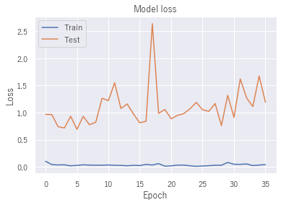

Precision:0.49

Recall:0.65

4つ

Precision:0.59

Recall:0.40

5つ

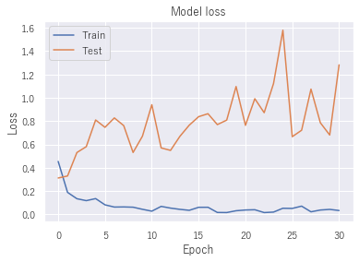

Precision:0.62

Recall:0.78

10個

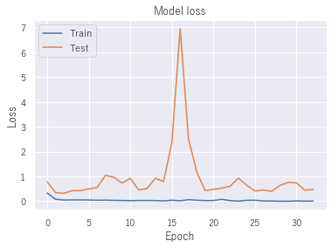

Precision:0.69

Recall:0.63

30個

Precision:1.00

Recall:1.00

30個の加算平均だと100%でP300を当てられる．

30個から減らして，いくつの加算平均を取るとよいかを確認していく．

20個

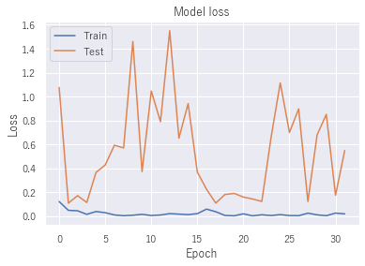

Precision:0.79

Recall:0.97

25個

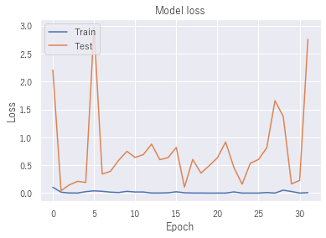

Precision:0.93

Recall:1.00

MacでPythonを使ったリアルタイム脳波取得に挑戦

取得した脳波をcsv形式で保存して解析してみた

128Hzでは取れていない．低周波の波形が乗ってしまっている．

ここに，1.5Hz~10.0Hzのfirフィルタを適用

低周波の波形が消えた．128Hzのサンプリングができていないのがカバーできている．

佐藤さんのP300がリアルタイムでできるようにする！

P300フラグと脳波の同期はできそう

単純なフラグと記録脳波のインデックスの同期ができたため

P300実験　被験者：横山

* ファイルの上書き
* ターゲットword登録忘れ
* 実験説明に不備
* 記録をまあまあ確認できるnotebookを用意したほうが良い
* ターゲットが2回〜4回連続して光ることがあった

2020/03/25

昨日の実験データの解析

Firフィルタ適用後の加算平均

40回の加算平均を行なった．0.6s後付近にあるのがP300だと思われる．ここで，一つ気づいたのは550ms後には次のフラッシュが起きるので，この加算平均の0.55以降は別の刺激に対する反応が含まれているということ．これは注意しなければならない．

リアルタイムで脳波をとると，サンプリング周期128Hzではない．

6ポイントくらい連続して同じ値になっている．サンプリング周期20Hzくらいになっちゃってる．